Analisis Kemampuan Pemecahan Masalah Matematis dengan Materi Himpunan Pada Siswa SMP
Zia Aulia ¹, Nita Hidayati ²
Universitas Singaperbangsa Karawang, Indonesia

Email : 1910631050174@student.unsika.ac.id

Article Info | Abstract
Article History | Pemecahan masalah merupakan salah satu tujuan dalam proses pembelajaran ditinjau dari aspek kurikulum. Pentingnya keterampilan pemecahan masalah matematis dalam pembelajaran juga disampaikan oleh National Council of Teacher of Mathematics. Penelitian ini bertujuan untuk mengetahui kemampuan pemecahan masalah matematis siswa SMP kelas VII pada materi himpunan disalah satu sekolah di Kabupaten Karawang. Metode penelitian yang digunakan yaitu penelitian kualitatif deskriptif, penentuan subjek menggunakan teknik purposive sampling. Pengambilan data diperoleh dari pemberian instrumen tes kemampuan pemecahan masalah dengan bentuk soal uraian mengenai himpunan. Hasil penelitian menunjukkan bahwa kemampuan pemecahan masalah matematis siswa berada di tiga kategori, yaitu 27% siswa dengan kategori tinggi, 33% siswa dengan kategori sedang, dan 40% siswa dengan kategori rendah. Hasil tersebut memperlihatkan bahwa kemampuan pemecahan masalah matematis siswa relatif rendah, yang dimana terdapat beberapa indikator kemampuan pemecahan masalah yang tidak terpenuhi secara optimal.
Submitted: 20-06-2023
Revised: 09-10-2023
Accepted: 31-10-2023
Keywords:

Kategori Kemampuan;
Kemampuan Pemecahan Masalah;
Himpunan.
 | Problem solving is one of the objectives in the learning process in terms of curriculum aspects. The importance of mathematical problem solving skills in learning is also conveyed by the National Council of Teachers of Mathematics. This study aims to determine the mathematical problem solving ability of seventh grade junior high school students on set material in one of the schools in Karawang Regency. The research method used is descriptive qualitative research, determining the subject using purposive sampling technique. Data collection was obtained from giving a problem solving ability test instrument in the form of a description question about the set. The results showed that students' mathematical problem solving skills were in three categories, namely 27% of students in the high category, 33% of students in the medium category, and 40% of students in the low category. These results show that students' mathematical problem solving ability is relatively low, where there are several indicators of problem solving ability that are not optimally fulfilled.

PENDAHULUAN
Pelajaran matematika merupakan pelajaran yang harus dipelajari oleh semua jenjang pendidikan. Siswa harus memiliki kemampuan penyelesaian masalah karena pemecahan masalah merupakan inti atau jantung matematika. National Council of Teacher of Mathematics (NCTM) mengemukakan bahwa salah tujuan pembelajaran matematika yaitu: (1) belajar memecahkan masalah (mathematical problem solving), (2) belajar mengartikan ide (mathematical connection), (3) belajar berkomunikasi (mathematical communication), (4) belajar bernalar (mathematical reasoning), (5) pembentukan positif mengenai matematika (positive attitude toward mathematics). satu kemampuan penting yang harus dicapai siswa dalam mengembangkan kemampuan matematis yaitu kemampuan pemecahan masalah (problem solving) (Septian & Rahayu, 2021). Matematika berperan penting dalam membentuk pola pikir siswa yang cerdas dalam kehidupan bermasyarakat, siswa menjadi lebih terbuka, mudah menyesuaikan diri secara mental dan berbagai macam keadaan yang terjadi. Maka dari itu, matematika merupakan pelopor mencetak generasi bangsa yang baik dan siap menghadapi perubahan.
Salah satu komponen penting dalam mata pelajaran matematika telah dijelaskan dalam NCTM (National Council of Teacher of Mathematics) menyebutkan bahwa salah satu kemahiran penting yang harus digapai dalam pembelajaran matematika yaitu kemampuan pemecahan masalah (problem solving). Sehingga, tujuan dari pembelajaran matematika yaitu membangun pengetahuan matematis yang lebih inovatif dengan pemecahan masalah, menyelesaikan masalah dalam kondisi lain, mampu menjalankan dan mengolah strategi yang tepat untuk menyelesaikan suatu masalah (Putri,2019).
Menurut Croft (Maulyda, 2020; Purba & Warmi, 2022) pertanyaan solusi cepat adalah masalah yang hanya dapat dipahami oleh siswa yang berpengalaman tanpa strategi solusi yang jelas. Sehingga pertanyaan akan ditandai sebagai masalah bergantung pada seberapa baik siswa dapat menangani masalah tersebut, menurut Murni (Maulyda, 2020; Purba & Warmi, 2022). Pemecahan masalah siswa merupakan hasil dari pelajaran yang dipelajari dan pengetahuan tentang masalah serta upaya untuk memecahkannya. Menurut Rambe & Afri ( Purba & Warmi, 2022) berdasarkan hasil wawancara guru, siswa yang dihadapkan pada masalah rutin mampu menyelesaikan dengan baik, namun dalam kaitannya dengan masalah non rutin, siswa menemui masalah selama proses berlangsung. Hal ini mengakibatkan kemampuan pemecahan masalah matematis siswa dinilai lemah, yang didukung oleh pernyataan dari Setiani et al., (2020) bahwa mereka tidak terbiasa mengerjakan soal-soal non-rutin yang sifatnya menuntut mengetahui isi soal untuk mengajukan harus mengetahui dengan benar isi soal untuk mengajukan soal dengan benar sehingga menjadi penyebab rendahnya kemampuan pemecahan masalah matematis siswa.
Berdasarkan dari pengamatan yang telah dilakukan peneliti selama masa pengenalan lapangan persekolahan (PLP) di salah satu SMP di Karawang ditemukan beberapa permasalahan salah satunya yaitu siswa kurang mampu memahami masalah dalam soal yang diberikan, siswa kesulitan menentukan dan menjalankan strategi penyelesaian, serta siswa kurang mampu memberikan kesimpulan dari permasalahan yang diberikan dengan benar sehingga masih perlu dibimbing oleh guru. Dari permasalahan tersebut terlihat bahwa pembelajaran masih berpusat pada guru sedangkan dalam kurikulum merdeka siswa dituntut lebih aktif dan guru hanya berperan sebagai fasilitator sehingga berpengaruh pada kecakapan matematis siswa yang rendah, didukung hasil dari penelitian (Aulia & Hidayati, 2021) pada materi SPLDV diperoleh persentase kemampuan memahami masalah 26%, menyusun strategi 36%, menjalankan strategi 29%, mengevaluasi kembali 9%.
Selain itu, hasil studi relasi dan fungsi yang dilakukan oleh Purba & Warmi (2022) pada sebuah SMP di Kabupaten Karawang menunjukkan bahwa kemampuan pemecahan matematis siswa relatif rendah dengan persentase yang tinggi yaitu 13,33%, keterampilan sedang 66,7% dan keterampilan rendah 20%. Berdasarkan latar belakang tersebut maka peneliti harus menganalisis kemampuan pemecahan masalah matematis siswa SMP, khususnya mengenai himpunan. Adapun perbedaan dalam penelitian ini dengan penelitian sebelumnya terletak pada materi yang dibahas, penelitian ini membahas materi himpunan yang mendeskripsikan jawaban siswa dari 2 soal cerita yang telah diujikan.

METODE
Metode yang digunakan dalam penelitian ini adalah penelitian kualitatif deskriptif pada subjek 37 siswa SMP kelas VII di Karawang. Subjek dipilih dengan menggunakan teknik purposive sampling, kemudian akan dikelompokkan menurut kemampuan pemecahan masalah matematis mereka yaitu kategori kemampuan tinggi, sedang dan rendah. Dikelompokkan menurut rumus Azwar (2021).
Tabel 1. Kategori Pemecahan Masalah
Kriteria Nilai | Kategori
$$X≤M-SD$$ | Rendah
$$M-SD<X< M+SD$$ | Sedang
$$X ≥M+SD$$ | Tinggi

Kemudian diambil satu siswa dari masing-masing kategori tinggi, sedang dan rendah untuk direpresentasikan hasil jawaban berlandaskan indikator kemampuan pemecahan masalah menurut Polya yang terdiri dari: (1) Memahami masalah; (2) Membentuk strategi; (3) Mengimplementasikan strategi; (4) Menilai ulang.
Instrumen tes yang digunakan dalam penelitian ini adalah soal himpunan mengenai kemampuan pemecahan masalah dengan bentuk soal uraian. Instrumen ini diturunkan dari skripsi Jamaluddin (2022) yang diuji validitas, reliabilitas, daya pembeda dan indeks kesukaran. Soal berikut digunakan untuk mengukur kemampuan pemecahan masalah matematis:
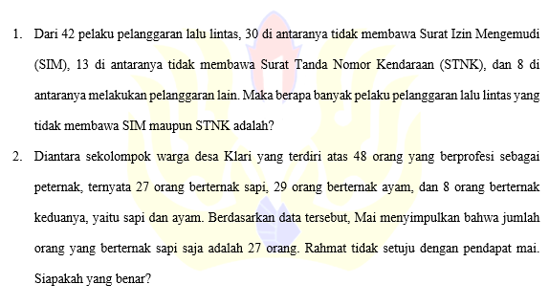
Gambar 1. Soal Kemampuan Pemecahan Masalah.
Metode analisis data yang digunakan dalam penelitian ini dengan panduan penilaian yang diperoleh dari Mairing (2018).
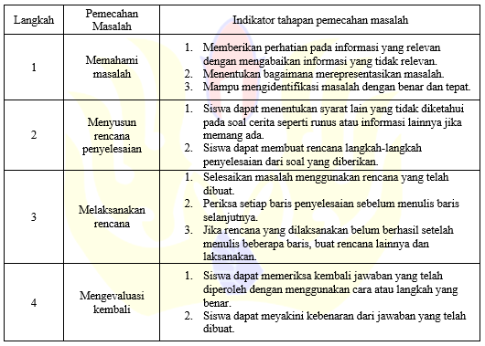
Gambar 2. Pedoman Penilaian

HASIL DAN PEMBAHASAN
Hasil yang diperoleh dalam penelitian ini diperoleh dari data hasil pemecahan masalah matematis siswa yang kemudian diolah dengan menggunakan SPSS untuk mendapatkan nilai maksimal, minimum, standar deviasi dan rata-rata. Berikut hasilnya:
Tabel 2. Hasil Tes Soal Kemampuan Pemecahan Masalah Matematis
Jumlah Siswa | Skor Maksimum | Skor Minimum | Standar Deviasi | Rata-Rata
15 | 95 | 40 | 20 | 65

Dari tabel 2 di atas, terlihat bahwa ada siswa yang mendapat nilai maksimal yaitu 95, kemudian ada siswa yang mendapat nilai minimal 40 dengan nilai rata-rata kelas 65 dan standar deviasi 20. Berdasarkan hasil tersebut, dapat disimpulkan bahwa masih ada siswa yang mendapat nilai dibawah rata-rata. Dengan menggunakan pedoman penilaian menurut Mairing (2018), maka didapat data berikut:
Tabel 3. Hasil Kategori Kemampuan Pemecahan Masalah
Kategori | Kriteria | Jumlah Siswa | Persentase
Rendah | X ≤ 45 | 6 | 40%
Sedang | 45 < X < 85 | 5 | 33%
Tinggi | X ≥ 85 | 4 | 27%

Berdasarkan Tabel 3 terlihat bahwa terdapat 4 siswa berkemampuan tinggi dengan persentase 27% dan nilai diatas 85, 5 siswa berkemampuan sedang dengan persentase 33% dengan nilai diantara 45-85 dan 6 siswa berkemampuan rendah dengan persentase 40% dengan nilai kurang dari 45. Selanjutnya, akan dilakukan analisis jawaban dari enam siswa untuk setiap pertanyaan berdasarkan keempat indikator pemecahan masalah. Berikut pemaparan jawaban siswa pada kategori tinggi, sedang dan rendah berdasarkan indikator penyelesaian masalah matematis :
Kemampuan Pemecahan Masalah Kategori Tinggi
Diperoleh jawaban subjek S21 sebagai berikut:
Gambar 3. Jawaban S21 Soal 1
Berdasarkan gambar 3, hasil tanggapan S21 pada tahap pemecahan masalah adalah: (1) memahami masalah: siswa dapat sepenuhnya memahami masalah yang diberikan dengan menjabarkan informasi-informasi yang diperoleh dari pertanyaan; (2) menyusun rencana penyelesaian: siswa dapat menyusun strategi dengan merepresentasikan diagram venn sesuai dengan unsur-unsur yang diketahui dari soal sehingga mampu menentukan rencana yang tepat dalam menyelesaikan masalah; (3) menjalankan strategi: siswa mengetahui bagaimana menerapkan rencana dengan benar berdasarkan strategi yang dibuat menggunakan rumus gabungan dua himpunan sehingga jawaban yang dihasilkan tepat; dan (4) mengevaluasi kembali: siswa dapat memeriksa ulang jawaban dan menyimpulkan jawaban dengan tepat.
Gambar 4. Jawaban S21 Soal 2
Berdasarkan gambar 4, hasil tanggapan S21 pada tahap pemecahan masalah adalah: (1) memahami masalah: siswa mampu sepenuhnya memahami masalah yang diberikan dengan menjabarkan informasi-informasi yang diperoleh dari pertanyaan; (2) menyusun rencana penyelesaian: siswa mengolah informasi yang diperoleh kedalam diagram venn; (3) menjalankan strategi: siswa mengetahui cara melaksanakan rencana dengan tepat berdasarkan rencana yang dibuat dalam diagram venn sehingga hasil yang diperoleh benar; dan (4) mengevaluasi kembali: siswa dapat memeriksa ulang jawaban dan menyimpulkan jawaban dengan benar.
Diperoleh jawaban subjek S22 sebagai berikut:
Gambar 5. Jawaban S22 Soal 1
Berdasarkan gambar 5, hasil tanggapan S22 pada tahap pemecahan masalah adalah: (1) memahami masalah: siswa dapat sepenuhnya memahami pertanyaan yang diberikan dengan menjabarkan informasi yang diperoleh dari pertanyaan; (2) membuat rencana penyelesaian: siswa mengolah informasi yang diperoleh kedalam diagram venn; (3) implementasi strategi: siswa dapat menyelesaikan rencana dengan benar berdasarkan rencana yang disusun dengan rumus gabungan dua himpunan sehingga hasil yang diperoleh tepat; dan (4) mengevaluasi kembali: siswa dapat memeriksa ulang jawaban dan menyimpulkan jawaban dengan benar.
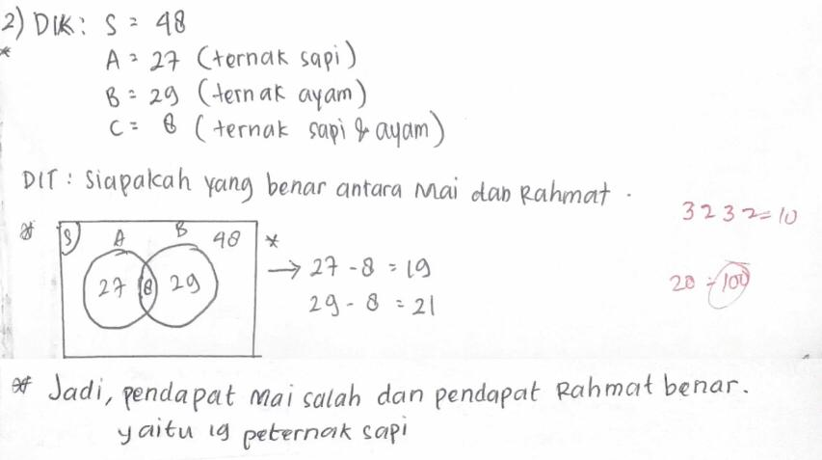
Gambar 6. Jawaban S22 Soal 2
Berdasarkan gambar 6, hasil tanggapan S22 pada tahap pemecahan masalah adalah: (1) memahami masalah: siswa mampu memahami pertanyaan yang diberikan dengan menjabarkan informasi-informasi yang diperoleh dari pertanyaan namun ada satu informasi yang kurang yaitu bagaimana pendapat menurut Mai, seharusnya dituliskan bahwa menurut Mai yang berternak sapi saja sebanyak 27 orang; (2) menyusun rencana penyelesaian: siswa mengolah informasi yang diperoleh kedalam diagram venn; (3) implementasi strategi: siswa dapat mengolah rencana dengan benar berpedoman dari rencana yang dibuat ke dalam diagram venn sehingga jawaban yang diperoleh tepat, namun dalam proses penyelesaian kurang diberikan keterangan dengan jelas; dan (4) mengevaluasi kembali: siswa dapat memeriksa ulang jawaban dan menyimpulkan jawaban dengan tepat.
Kemampuan Pemecahan Masalah Kategori Sedang
Diperoleh jawaban subjek S10 sebagai berikut:
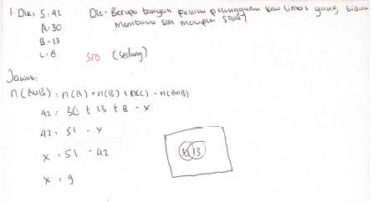
Gambar 7. Jawaban S10 Soal 1
Berdasarkan gambar 7, hasil tanggapan S22 pada tahap penyelesaian masalah adalah: (1) pahami masalahnya: siswa dapat memahami pertanyaan yang diberikan namun informasi yang diberikan kurang dijabarkan dengan jelas yang dimana variabel S, A, B, C itu menjelaskan keterangan apa. Kurangnya pemahaman masalah yang baik dapat mempengaruhi indikator kemampuan pemecahan masalah lainnya, dimana siswa sulit merencanakan penyelesaian dengan baik (Purnamasari & Setiawan, 2019); (2) menyusun rencana penyelesaian: siswa kurang lengkap dalam mengolah informasi ke diagram venn yang dimana tidak dituliskan himpunan apa dalam lingkaran tersebut dan tidak menuliskan himpunan semesta serta tidak menuliskan noktah diluar lingkaran yang merupakan pengendara dengan pelanggaran lain; (3) implementasi strategi: siswa dapat mengerjakan rencana dengan benar menggunakan rumus gabungan dua himpunan maka dari itu jawaban yang dihasilkan benar; dan (4) mengevaluasi kembali: kegagalan untuk menulis kesimpulan menunjukkan bahwa siswa kurang teliti dalam memeriksa ulang jawaban.
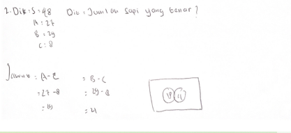
Gambar 8. Jawaban S10 Soal 2
Berdasarkan gambar 8, hasil jawaban S22 pada langkah pemecahan masalah yaitu: (1) memahami masalah: siswa mampu menuliskan informasi yang diperoleh, namun informasi yang diberikan kurang dijabarkan dengan jelas yang dimana variabel S, A, B, C itu menjelaskan keterangan apa; (2) menyusun rencana penyelesaian: siswa kurang lengkap dalam mengolah informasi ke diagram venn yang dimana tidak dituliskan himpunan apa dalam lingkaran tersebut dan tidak menuliskan himpunan semesta serta tidak menuliskan gabungan dari dua himpunan tersebut selain itu, masih terdapat kekeliruan dalam pengerjaan yang dimana himpunan warga yang berternak sapi seharusnya 27 namun siswa menuliskan 18 begitupun pada himpunan warga yang berternak ayam; (3) menjalankan strategi: siswa menyelesaikan operasi dengan benar namun kurang tepat karena pada langkah sebelumnya tidak tepat sehingga diduga siswa mencontek; dan (4) mengevaluasi kembali: dengan tidak dituliskannya kesimpulan menandakan kurangnya ketelitian siswa dalam memeriksa ulang jawaban, sehingga kesalahan dalam pengerjaan tidak diperbaiki karena kurangnya pemahaman siswa terhadap masalah yang diberikan.
Diperoleh jawaban subjek S16 sebagai berikut:
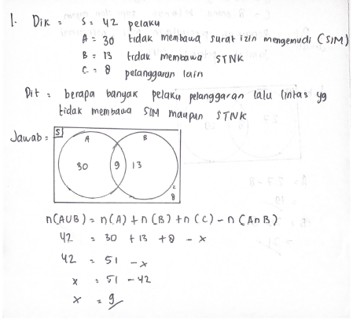
Gambar 9. Jawaban S16 Soal 1
Berdasarkan gambar 9, hasil tanggapan S22 pada tahap pemecahan masalah adalah: (1) pahami masalahnya: siswa dapat memahami pertanyaan yang diberikan dengan menjabarkan informasi yang diperoleh dari pertanyaan; (2) membuat rencana penyelesaian: siswa mengolah informasi yang diperoleh kedalam diagram venn namun terdapat satu kesalahan dimana siswa tidak menuliskan himpunan semesta; (3) implementasi strategi: siswa dapat mengerjakan rencana dengan benar berdasarkan rencana yang dibuat dalam diagram venn maka dari itu jawaban yang diperoleh benar; dan (4) mengevaluasi kembali: kurangnya ketelitian siswa dalam memeriksa ulang hasil pengerjaannya ditandai dengan tidak dituliskannya kesimpulan.
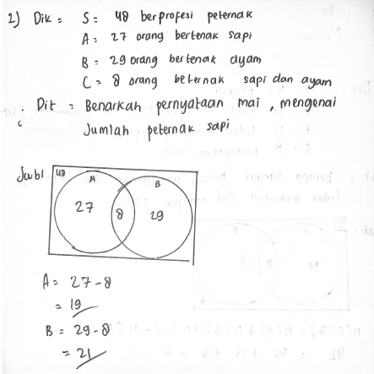
Gambar 10. Jawaban S16 Soal 2
Berdasarkan gambar 10, hasil tanggapan S22 pada tahap pemecahan masalah adalah: (1) memahami masalah: siswa mampu memahami pertanyaan yang diberikan dengan menjabarkan informasi-informasi yang diperoleh dari soal; (2) menyusun rencana penyelesaian: siswa mengolah informasi yang diperoleh kedalam diagram venn; (3) implementasi strategi: siswa mengetahui cara melaksanakan rencana dengan tepat berdasarkan rencana yang dibuat dalam diagram venn sehingga jawabannya benar; dan (4) mengevaluasi kembali: siswa tidak menuliskan kesimpulan akhir dengan benar, tetapi memberikan jawaban akhir yang benar.

Kemampuan Pemecahan Masalah Kategori Rendah
Diperoleh jawaban subjek S19 sebagai berikut:
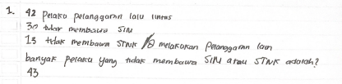
Gambar 11. Jawaban S19 Soal 1
Berdasarkan gambar 11, jawaban S22 pada tahap pemecahan masalah menunjukkan bahwa siswa kurang memahami soal yang diberikan karena tidak mengubahnya menjadi model matematika. Seperti pada gambar, dari sini dapat disimpulkan bahwa siswa tidak dapat memahami soal dengan baik terbukti ketika siswa tidak menggambarkan diagram venn sehingga membuat siswa kesulitan ketika menyusun rencana penyelesaian sehingga siswa menyelesaikan dengan asal dan tidak memperhatikan tahap penyelesaian sesuai dengan indikator penyelesaian yang ada. Hal ini sesuai dengan penelitian Utami & Wutsqa (2017) yang menunjukkan bahwa sebagian besar siswa kurang mampu dalam mengaitkan hubungan antara bagian yang diketahui dan ditanya dengan tahap penyelesaian akibatnya hasil yang diperoleh tidak tepat.
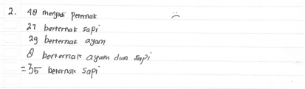
Gambar 12. Jawaban S19 Soal 2
Berdasarkan gambar 12, jawaban S22 pada tahap pemecahan masalah mengungkapkan bahwa siswa kurang memahami soal yang diberikan karena tidak mengubahnya menjadi model matematika. Seperti pada gambar, sehingga dapat disimpulkan bahwa siswa kurang memahami soal dengan baik terbukti ketika siswa tidak menggambarkan diagram venn sehingga membuat siswa kesulitan membuat rencana penyelesaian karena siswa mengerjakan dengan asal dan tidak memperhatikan langkah-langkah penyelesaian sesuai dengan indikator penyelesaian yang ada. . Hasil yang diperoleh tidak tepat, karena siswa tidak mampu memahami soal sehingga tidak dapat menyusun strategi (Suryani, Jufri, & Putri, 2019).

Diperoleh jawaban subjek S28 sebagai berikut:
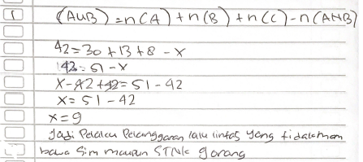
Gambar 13. Jawaban S28 Soal 1
Berdasarkan gambar 13, jawaban S22 pada tahap pemecahan masalah mengungkapkan bahwa siswa tidak mengerjakan soal menggunakan indikator penyelesaian yang ada. Terlihat siswa melewati langkah satu dan dua yaitu memahami masalah dan membuat rencana penyelesaian, namun siswa mampu mengerjakan soal yang diberikan dengan tepat dan menyimpulkan jawaban dengan benar. Hal ini terjadi karena tidak adanya kebiasaan yang ditanamkan pada siswa dalam memecahkan suatu persoalan dengan terlebih dahulu menuliskan informasi yang terkait dengan soal (Ramadhani & Hakim, 2021)
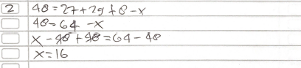
Gambar 14. Jawaban S28 Soal 2
Berdasarkan gambar 14, dari hasil jawaban S22 pada tahap pemecahan masalah dapat disimpulkan bahwa siswa kurang memahami materi himpunan ini, sehingga siswa menyelesaikan dengan asal dan cara mencoba-coba dengan mengabaikan tahap penyelesaian sesuai dengan indikator penyelesaian yang ada. Sehingga menunjukkan ketidakpahaman siswa terhadap materi yang sedang diujikan.

SIMPULAN DAN SARAN
Berdasarkan hasil dan pembahasan yang diperoleh dari subjek penelitian sebanyak 15 siswa diperoleh siswa berkemampuan tinggi sebanyak 4 siswa dengan persentase 27% dengan kriteria nilai lebih dari 85, siswa berkemampuan sedang sebanyak 5 siswa dengan persentase 33% dengan kriteria nilai diantara 45-85 dan siswa berkemampuan rendah sebanyak 6 siswa dengan persentase 40% dengan kriteria nilai kurang dari 45. Sehingga dapat disimpulkan bahwa kemampuan pemecahan masalah matematis siswa berada dikategori rendah. Hal ini disebabkan siswa belum mampu mengolah atau memahami soal cerita kemudian diubah kedalam model matematika dan siswa belum mampu menyelesaikan soal-soal yang bersifat non rutin dengan langkah penyelesaian menurut polya. Karena, terbiasa belajar dengan menghafal sehingga tidak terbiasa menghadapi soal berbasis masalah. Diharapkan dengan adanya penelitian ini, siswa dapat dibiasakan menyelesaikan soal uraian berbasis masalah dengan langkah polya karena tidak terpaku pada hasil melaikan pada proses pengerjaan.

DAFTAR PUSTAKA
Adhyan, A. R., & Sutirna, S. (2022). Kemampuan Pemecahan Masalah Matematis Siswa Mts Pada Materi Himpunan. JPMI (Jurnal Pembelajaran Matematika Inovatif), 5(2), 451. doi:10.22460/jpmi.v5i2.10289
Amaliah, Fitri, Sutirna, Zulkarnaen, R. (2021). Analisis kemampuan pemecahan masalah matematis siswa pada materi segiempat dan segitiga. AKSIOMA: Jurnal Matematika Dan Pendidikan Matematika, 12(1), 10–20.
Aulia, Z., Hidayati, N., Karawang. (2021). Analisis Kemampuan Pemecahan Masalah Matematis Dengan Materi Spldv Pada Siswa Smp Analysis Of Mathematical Problem Solving Skills, (4), 332–338.
Azwar, S. (2021). Tes Prestasi: Fungsi Pengembangan Pengukuran Prestasi Belajar (Edisi II). Pustaka Pelajar.
Hidayat, D. W., & Pujiastuti, H. (2019). Analisis kesalahan siswa dalam menyelesaikan masalah matematis pada materi himpunan. Jurnal Analisa, 5(1), 59–67. doi:10.15575/ja.v5i1.4120
Mairing. (2018). Pemecahan Masalah Matematika. Bandung: Alfabeta.
Nanda Muliawati, F., & Sutirna, S. (2022). Analisis Kemampuan Pemecahan Masalah Matematis Siswa Pada Materi Relasi Dan Fungsi. PHI: Jurnal Pendidikan Matematika, 6(1), 32. doi:10.33087/phi.v6i1.184
Purnamasari, I., & Setiawan, W. (2019). Analisis Kemampuan Pemecahan Masalah Matematis Siswa SMP pada Materi SPLDV Ditinjau dari Kemampuan Awal Matematika. Journal of Medives : Journal of Mathematics Education IKIP Veteran Semarang, 3(2), 207. https://doi.org/10.31331/medivesveteran.v3i2.771
Purba, U. A., & Warmi, A. (2022). Analisis Kemampuan Pemecahan Masalah Matematis Siswa SMP Pada Materi Relasi Dan Fungsi. Prisma, 11(1), 82-92. doi:10.35194/jp.v11i1.2000
Putri, A. (2019). Peningkatan Kemampuan Berpikir Kritis Matematis dan Self-Confidence Siswa yang Memperoleh Pembelajaran dengan Pendekatan Metacognitive Scaffolding (Unpublished master thesis). Universitas Pendidikan Indonesia, Bandung.
Ramadhani, D. A., & Hakim, D. L. (2021). Kemampuan Problem-Solving Matematis Siswa SMA dalam Menyelesaikan Permasalahan Materi Fungsi. Jurnal Pembelajaran Matematika Inovatif, 4(5), 1113–1122. https://doi.org/10.22460/jpmi.v4i5.1113-1122
Septian, A., & Rahayu, S. (2021). Peningkatan Kemampuan Pemecahan Masalah Matematis Siswa melalui Pendekatan Problem Posing dengan Edmodo. Prisma, 10(2), 170. doi:10.35194/jp.v10i2.1813
Suryani, M., Jufri, L. H., & Putri, T. A. (2019). Analisis Kemampuan Pemecahan Masalah Siswa Berdasarkan Kemampuan Awal. Jurnal Pendidikan Matematika, 8(1)(1), 119–130.
Setiani, A., Lukman, H. S., & Suningsih, S. (2020). Meningkatan Kemampuan Pemecahan Masalah Matematis Menggunakan Strategi Problem Based Learning Berbantuan Mind Mapping. PRISMA, 9(2), 128–135. https://doi.org/10.35194/jp.v9i2.958
Utami, R. W., & Wutsqa, D. U. (2017). Analisis kemampuan pemecahan masalah matematika dan self-efficacy siswa SMP negeri di Kabupaten Ciamis. Jurnal Riset Pendidikan Matematika, 4(2), 166. https://doi.org/10.21831/jrpm.v4i2.14897

